DAFTAR NILAI PRAKTIK KERJA LAPANGAN (PKL)
PS D-IV TEKNIK MESIN PRODUKSI DAN PERAWATAN
JURUSAN TEKNIK MESIN

Nama : .........................................
NIM : .........................................
Tempat PKL : .........................................
Waktu PKL : 10 Juni s/d 14 Agustus 2019 (contoh)

- ASPEK NON TEKNIS

No | Aspek Yang Dinilai | Nilai  (dengan angka) | Keterangan
1 | Penguasaan Dasar
2 | Kerajinan, Disiplin Dan Tanggung Jawab
3 | Sikap Dan Perilaku
4 | Hubungan Kerja
5 | Inisiatif
6 | Penguasaan Masalah
7 | Laporan

- ASPEK TEKNIS

No | Aspek Yang Dinilai | Nilai  (dengan angka) | Keterangan
1 | Bisa ditambahkan oleh pemb.lapangan
2 | Bisa ditambahkan oleh pemb.lapangan
3 | Bisa ditambahkan oleh pemb.lapangan

Nilai Rata-rata

Komentar : ...................................................................................................................................
...................................................................................................................................
...................................................................................................................................
Surabaya, 20 September 2019
STEMPEL PERUSAHAAN
Pembimbing Lapangan
Skala Penilaian:
80 <N≤ 100 : Sangat baik (A)
73 <N≤ 80 : Lebih dari baik (B+) Rudy Widodo
65 <N≤ 73 : Baik (B) NIK ............
60 <N≤ 65 : Lebih dari cukup (C+)
50 <N≤ 60 : Cukup (C)
39 <N≤ 50 : Kurang (D)

NILAI PRAKTIK KERJA LAPANGAN (PKL)
Yang bertanda tangan di bawah ini, kami :
- Nama Mahasiswa :
NIM :
Konsentrasi :

- Nama Tempat PKL :
Alamat PKL :
Telepon/Fax/HP :
Judul Laporan PKL :

Nama Pembimbing :
Lapangan (di industri)
Materi Penilaian : Penguasaan Dasar, Disiplin dan Tanggung Jawab, Sikap dan Perilaku, Hubungan Kerja, Inisiatif, Penguasaan Masalah, Laporan
Nilai (dilampirkan) :

- Nama Dosen :
Pembimbing PKL
NIP :
Alamat :
Telepon/HP :
Materi Bimbingan : Professional Skill, Technological Skill, Communication Skill, Managerial Skill dan Kedisiplinan
Nilai (angka, skala 1-100) :

Nilai Total = ½ (nilai Pembimbing Industri + nilai Pembimbing Jurusan) =

Catatan: (1) Laporan PKL harus diserahkan ke koordinator PKL paling lambat empat minggu dari pelaksanaan PKL, (2) Nilai Total Minimum yaitu C, jika Nilai Total Minimum D, berarti mahasiswa yang bersa sangkutan diwajibkan melakukan PKL ulang di tempat lain, (3) Konversi dan Penetapan Nilai Akhir adalah wewenang Koordinator PKL (4) Skala Penilaian 81 – 100: Sangat Baik (A), 74 – 80: Lebih dari Baik (B+), 66 - 73: Baik (B), 61 – 65: Lebih dari Cukup (C+), 51 – 60: Cukup (C), 40 – 50: Kurang (D)

Dosen Pembimbing PKL, Mahasiswa PKL,

NAMA NAMA...............................
NIP..... NIM...........

Ketua Jurusan Teknik Mesin, Koordinator PKL DIV TMPP,

Ir. Pipit Wahyu Nugroho, M.T. Etik Puspitasari, ST, MT.
NIP 19700520 200212 1 002 NIP 19850103 200912 2 006

LAPORAN KEGIATAN HARIAN

NAMA : .............
NIM : ............
KELAS : ............
KONSENTRASI : ............
PERUSAHAAN : ............
UNIT KERJA : ............

NO | HARI/TANGGAL | KEGIATAN YANG DILAKUKAN | HASIL | PARAF  (PEMBIMBING LAPANGAN)

Dosen Pembimbing

.....................................

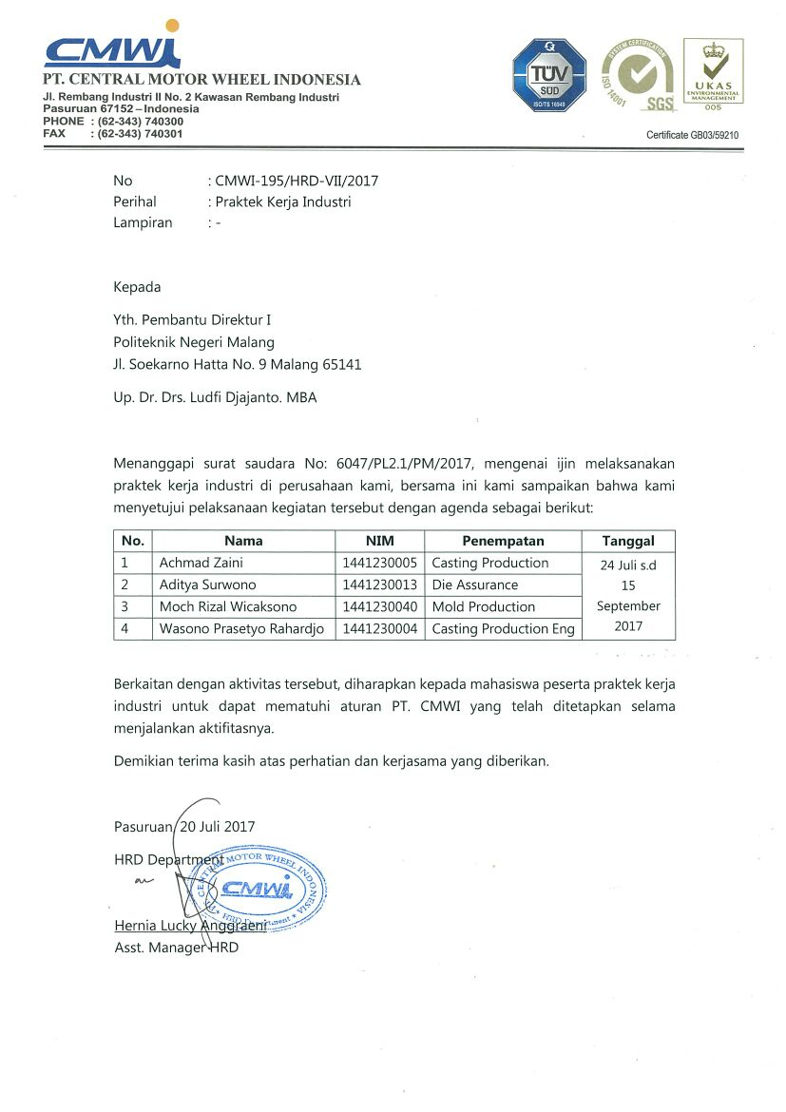
Contoh Surat Balasan

